Муниципальное дошкольное образовательное учреждение
Детский сад комбинированного вида№10 «Дюймовочка»

«Игры для детей»

«Разноцветное путешествие»

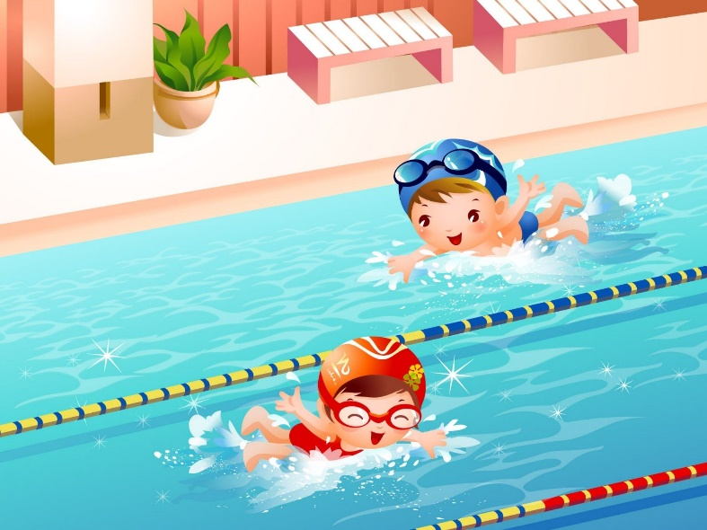

Инструктор по физической культуре
Абуздина А.Ю.

Саянск 2023 г.

Для дошкольников самая лучшая форма обучения – это обучение с помощью игры. Существует много игр способствующих развитию творческих и интеллектуальных способностей детей, позволяющих полностью построить процесс совместной и самостоятельной деятельности в игровой форме, как того требует новый стандарт.

Игра «Разноцветное путешествие» прошла в группе №4
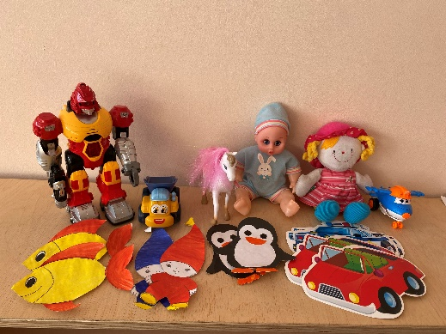
Цель: формировать (закреплять) навык ориентировки на плоскости, содействовать развитию воображения.
Оборудование: игровое поле «Увлекательный квадрат», любая игрушка.
Правила. Ребенку предоставляется игровое поле, состоящее из клеток разных цветов («Цветные окошки»). На заданную педагогом клетку, ставится игрушка, которая отправляется в путешествие. Педагог задает направление перемещения игрушки командами: «Одна клетка вперед, две вправо, стоп! Где оказался твой герой?». Ребенок смотрит, какого цвета клетка, на которой остановилась его игрушка и в соответствие с цветом придумывает место нахождения его героя. (Например, клетка красного цвета может обозначать, что герой прибыл на ягодное поле, зеленого - на лесной полянке, голубой - на море и т.д.).
